Клуб «Казачок»

В зимние каникулы
4 января ребята посетили таманский музей. Лектор Александра Георгиевна познакомила с историей происхождения на Руси Деда Мороза и Снегурочки, а также показала ёлочные игрушки наших бабушек и мам.

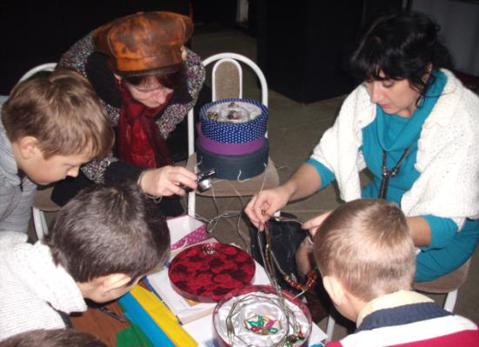

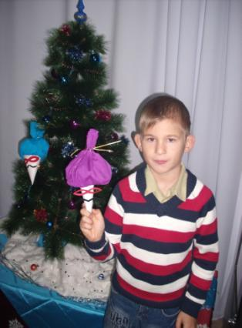
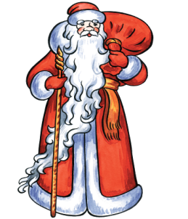
С Новым годом!
С Рождеством!

